SWE-HealthAppointment-01

Portal zdravstvene ustanove

**Specifikacija zahteva**

**Verzija 1.0**

**Pregled izmena**

| **Datum** | **Verzija** | **Opis** | **Autor** |
| --- | --- | --- | --- |
| 17.04.2022. god. | Nacrt | Inicijalna verzija | Đorđe Mitrović, Nikola Stanković, Nikola Jovanović, Matija Milutinović |
| 17.04.2022. god. | 1.0 | Dopunjena i prerađena verzija | Đorđe Mitrović, Nikola Stanković, Nikola Jovanović, Matija Milutinović |
|  |  |  |  |
|  |  |  |  |

**Sadržaj**

1. Cilj dokumenta 4

2. Opseg dokumenta 4

3. Reference 4

4. Pregled slučajeva korišćenja 4

5. Profili korisnika 6

5.1 Administrator 6

5.2 Doktor opšte prakse 6

5.3 Doktor specijalizant 6

5.4 Pacijent 6

5.5 Posetilac portala 7

6. Opis slučajeva korišćenja 7

6.1 Pregled osnovnih podataka o klinici 7

6.2 Pregled podataka o doktorima 7

6.3 Pregled podataka o određenom doktoru klinike 7

6.4 Pregled doktora klinike filtriranih na osnovu specijalizacije 8

6.5 Pregled podataka iz ugla posetilaca 8

6.6 Pregled podataka iz ugla pacijenata 9

6.7 Pregled podataka iz ugla lekara opšte prakse i lekara specijalizanata 9

6.8 Kreiranje naloga 10

6.9 Prijavljivanje 10

6.10 Ažuriranje podataka o pacijentu 12

6.11 Organizovanje lekarskog pregleda 13

6.12 Unos podataka o pregledu 14

6.13 Ažuriranje podataka o pregledu 15

6.14 Brisanje postojećeg pacijenata 15

6.15 Arhiviranje postojećeg pacijenata 16

6.16 Recenzija 16

7. Dodatni zahtevi 17

7.1 Funkcionalnost 17

7.2 Upotrebivost 17

7.3 Pouzdanost 17

7.4 Performanse 18

7.5 Podrška i održavanje 18

7.6 Ograničenja 18

**Specifikacija zahteva**

# **Cilj dokumenta**

Cilj ovog dokumenta je specifikacija zahteva u pogledu detaljnog opisa slučajeva korišćenja Health Appointment portala.

# **Opseg dokumenta**

Dokument se odnosi na Health Appointment portal koji će biti razvijen od strane Доктори tima. Health Appointment predstavlja naziv za Web aplikacija za rad klinike. Namena sistema je efikasno prezentovanje, kreiranje i održavanje sadržaja vezanih za rad privatne zdravstvene klinike.

# **Reference**

Spisak korišćene literature:

1. HealthAppointment – Predlog projekta, SWE-HealthAppointment-01, V1.0, 2022, Доктори.
2. HealthAppointment – Vizija sistema, V1.0, 2022, Доктори.
3. HealthAppointment – Planirani raspored aktivnosti na projektu, V1.0, 2022, Доктори.
4. HealthAppointment – Plan realizacije, V1.0, 2022, Доктори.

# **Pregled slučajeva korišćenja**

Osnovni UML dijagram koji prikazuje korisnike i slučajeve korišćenja Health Appointment portala prikazan je na sledećoj slici:

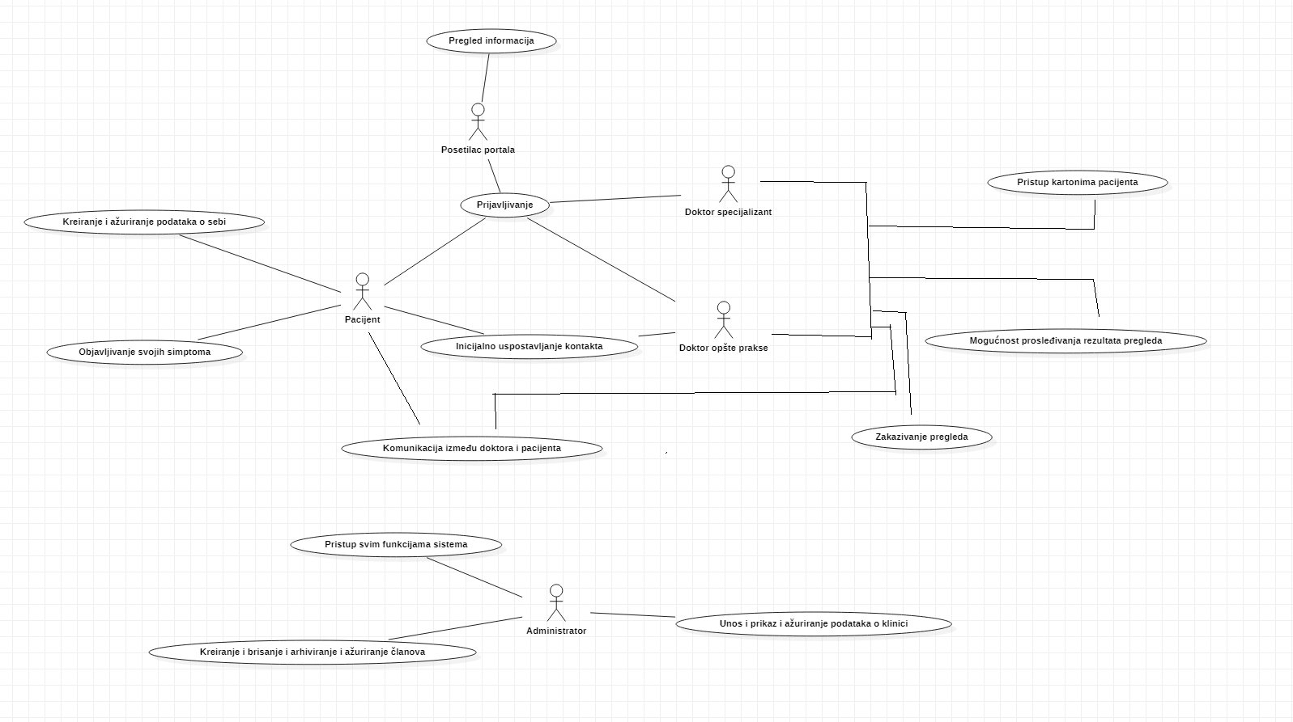

Slučajevi korišćenja *pregled informacija* i *kreiranje, brisanje i arhiviranje članova* i *unos, prikaz i ažuriranje podataka o pacijentima i pregledima* obuhvataju složenije radnje koje se mogu razložiti dalje razložiti na pojedinačne slučajeve korišćenja.

Detaljni UML dijagram za slučaj korišćenja *pregled informacija* je prikazan na sledećoj slici:

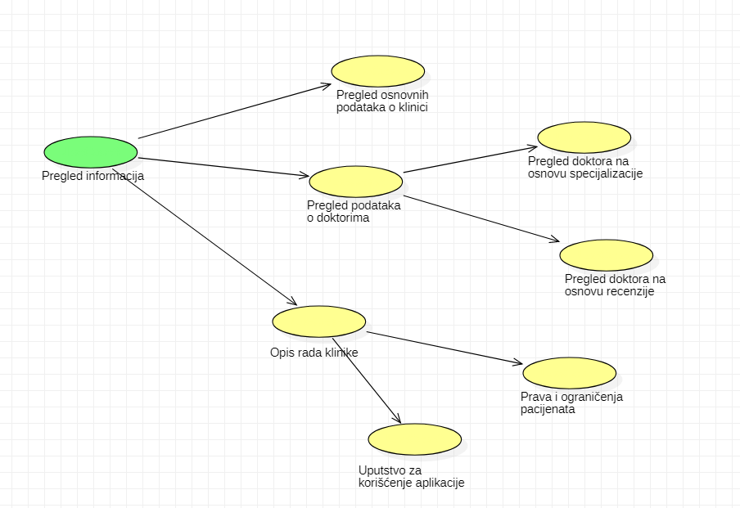

Detaljni UML dijagram za slučaj korišćenja *kreiranje, brisanje i arhiviranje članova* je prikazan na sledećoj slici:

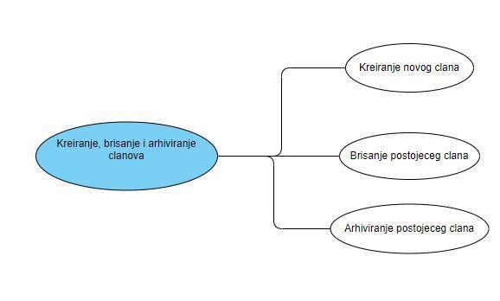

Detaljni UML dijagram za slučaj korišćenja *unos, prikaz i ažuriranje podataka o pacijentima i pregledima* je prikazan na sledećoj slici:

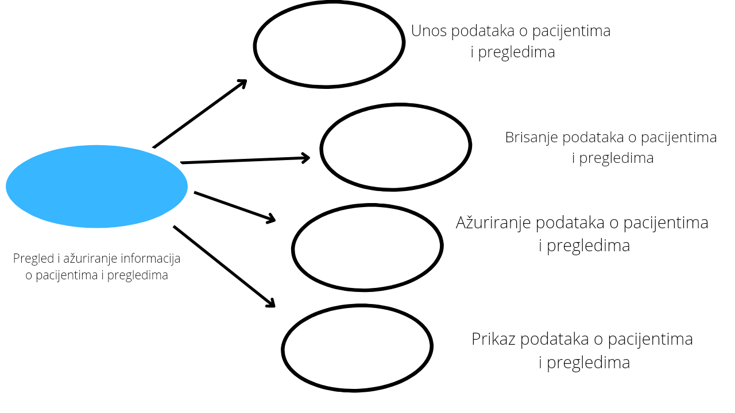

# **Profili korisnika**

Identifikovani su sledeći profili korisnika portala Health Appointment:

## **Administrator**

## Administrator je zadužen za konfigurisanje i kasnije održavanje konfiguracije portala. U ulozi administratora će se najčešće naći fakultetski obrazovana osoba sa visokim nivoom poznavanja rada na računaru i administriranja Web servera. Administrator će imati pristup svim funkcijama sistema.

## **Doktor opšte prakse**

Doktor opšte prakse je zadužen za inicijalno pregledavanje simptoma i istorije bolesti pacijenata i prosleđivanje pacijenata odgovarajućim doktorima specijalizantima. Doktor opšte prakse ima mogućnost da pacijenta zadrži ukoliko na osnovu navedenih simptoma nema adekvatnog doktora specijalizanta. Doktor opšte prakse je lekar opšte prakse sa dobrim nivoom poznavanjem rada na računaru. Kako doktor opšte prakse ima mogućnosti da određene pacijente prihvati za sebe, imaće pristup svim funkcionalnostima definisanim za doktore specijalizante.

## **Doktor specijalizant**

Doktor specijalizant je zadužen za pregledavanje simptoma pacijenata koji su mu prosleđeni od strane doktora opšte prakse. Doktor specijalizant ostvaruje komunikaciju sa pacijentom preko čet funkcionalnosti u cilju dogovora termina za pregled pacijenta. Doktor specijalizant je odgovoran za prosleđivanje rezultata testova pacijentu kao i za produženu podršku pacijentu kroz njegovu terapiju

## **Pacijent**

Pacijenti klinike su odgovorni za kreiranje i ažuriranje sadržaja o sebi. Imaju mogućnost da okače svoje simptome kojima doktori imaju pristup.. Pacijent klinike je stanovnik Republike Srbije koji je voljan da koristi usluge date klinike. Pacijent klinike ima mogućnost komunikacije sa izabranim doktorom u cilju biranja termina pregleda.

## **Posetilac p**ortala

Posetilac portala klinike je osoba zainteresovana za rad klinike, sa osnovnim nivoom poznavanja rada na računaru ili mobilnom uređaju. Posetilac ima pristup svim javnim informacijama o klinici i njenom funkcionisanju.

# **Opis slučajeva korišćenja**

## **Pregled osnovnih podataka o klinici**

**Kratak opis:**

Prikaz stranice portala sa osnovnim podacima o klinici.

**Akteri:**

Posetilac portala, Pacijent, Doktor opšte prakse, Doktor specijalizant, Administrator.

**Preduslovi:**

Nema.

**Osnovni tok:**

1. Korisnik bira opciju za prikaz osnovne stranice portala.
2. Prikazuje se osnovna stranica portala.

**Izuzeci:**

Nema.

**Posledice:**

Tekuća stranica je osnovna stranica portala.

## **Pregled podataka o doktorima**

**Kratak opis:**

Prikaz stranice portala sa spiskom doktora opšte prakse i doktora specijalizanata (skraćeno doktorima).

**Akteri:**

Posetilac portala, Pacijent, Doktor opšte prakse, Doktor specijalizant, Administrator.

**Preduslovi:**

Nema.

**Osnovni tok:**

1. Korisnik bira opciju za prikaz informacija o doktorima.
2. Prikazuje se stranica sa spiskom doktora klinike i koja im je specijalizacija.

**Izuzeci:**

Nema.

**Posledice:**

Tekuća stranica je stranica sa spiskom doktora klinike.

## **Pregled podataka o određenom doktoru klinike**

**Kratak opis:**

Prikaz stranice sa informacijama o određenom doktoru klinike.

**Akteri:**

Posetilac portala, Pacijent, Doktor opšte prakse, Doktor specijalizant, Administrator.

**Preduslovi:**

Trenutno je prikazana stranica sa spiskom doktora klinike.

**Osnovni tok:**

1. Izbor opcije za prikaz informacija o određenom doktoru klinike sa spiska doktora.
2. Prikazuje se stranica sa informacijama o tom doktoru.

**Izuzeci:**

Nema.

**Posledice:**

Tekuća stranica je stranica sa podacima o izabranom doktoru klinike.

## **Pregled doktora klinike filtriranih na osnovu specijalizacije**

**Kratak opis:**

Prikaz stranice portala sa spiskom doktora klinike sortiran na osnovu specijalizacije.

**Akteri:**

Posetilac portala, Pacijent, Doktor opšte prakse, Doktor specijalizant, Administrator.

**Preduslovi:**

Trenutno je prikazana stranica sa informacijama o doktorima klinike.

**Osnovni tok:**

1. Korisnik bira opciju za prikaz članova na osnovu specijalizacije.
2. Prikazuje se stranica sa sortiranim prikazom lekara.

**Izuzeci:**

Nema.

**Posledice:**

Tekuća stranica je stranica sa spiskom sortiranih lekara

## **Pregled podataka** iz ugla posetilaca

**Kratak opis:**

Prikaz stranice sa svim svojim osnovnim podacima. Posetilac moze da vidi osnovne podatake na sajtu, ali nema mogucnost direktne komunikacije sa lekarima. Ima jedinu opciju kontakt i osnovni uvid u sajt.

**Akteri:**

Posetilac, Doktor opšte prakse, Doktor specijalizant, Pacijent, Administrator.

**Preduslovi:**

Nema.

**Osnovni tok:**

1. Posetilac ulazi na home page sajta.
2. Može da istražuje sajt - lekare, klinku
3. Potencijalna komunikacija jedino sa adminom sajta preko kontakt platforme

**Izuzeci:**

Nema.

**Posledice:**

Tekuća stranica je homepage stranica.

## **Pregled podataka** iz ugla pacijenta

**Kratak opis:**

Prikaz stranice sa forumom gde može da objavi svoje simptome.

**Akteri:**

Pacijent, Administrator.

**Preduslovi:**

Pacijent ulogovan na sajt.

**Osnovni tok:**

1. Pacijent se prijavljuje na sajt
2. Prikazuje se stranica sa forumom i mogućnošću četovanja
3. Pacijent može da komunicira direktno sa lekarima

**Izuzeci:**

Nema.

**Posledice:**

Tekuća stranica je stranica sa profilom pacijenta

## **Pregled podataka** iz ugla lekara opšte prakse i ostalih lekara specijalizanata

**Kratak opis:**

Jedina razlika između ove dve vrste lekara je uvid rekara opšte prakse u forum na kome pacijenti pišu simptome. Specijalizanti nemaju uvid u opšti forum pacijenata.

**Akteri:**

Pacijent, Doktor opšte prakse, Doktor specijalizant, Administrator.

**Preduslovi:**

Doktor prijavljen na sajt.

Pacijent prijavljen na sajt.

**Osnovni tok:**

1. Lekar se uloguje na aplikaciju.
2. Ako je lekar opšte prakse čita forum. Svi lekari komuniciraju sa svojim pacijentima putem četova o zdravstvenom stanju pacijenata.
3. Lekar opšte prakse može zakazati pregled pacijenata, ili ga proslediti doktoru specijalizantu na osnovu utvrđenih simptoma.
4. Lekar specijalizant može zakazati pregled pacijentu ili ga proslediti drugom doktoru specijalizantu.

**Izuzeci:**

Nema.

**Posledice:**

Tekuća stranica je iz ugla prijavljenog lekara.

## Kreiranje naloga

**Kratak opis:**

Samo pacijenti klinike i lekari mogu da naprave nalog - ljudi koju su slučajni posetioci sajta to ne mogu dok ne budu korisnici usluga klinike ili zaposleni u njoj.

**Akteri:**

Posetilac portala, Pacijent, Doktor opšte prakse, Doktor specijalizant, Administrator.

**Preduslovi:**

Korisnik nije trenutno prijavljen i korisnik je usluga klinike ili zaposlen u njoj.

**Osnovni tok:**

1. Korisnik bira opciju prijavljivanje sa bilo koje stranice portala.
2. Prikazuje se forma za prijavljivanje.
3. Korisnik unosi korisničko ime i lozinku, jmbg, lbo,... te nakon toga aktivira komandu *Napravi nalog*.
4. Uneti podaci se proveravaju [izuzetak: pogrešan broj zdravstvene knjižice i/ili lozinka].
5. Generiše se jedinstveni identifikator sesije (SID).
6. Osvežava se polazna stranica sa SID-om kao parametrom.

**Izuzeci:**

[*Pogrešan broj zdravstvene knjižice i/ili lozinka*] Prikazuje se obaveštenje na formi za prijavljivanje.

**Posledice:**

Korisnik je napravio svoj nalog. Može ga koristiti na osnovu svojih privilegija.

## **Prijavljivanje**

**Kratak opis:**

Prijavljivanje korisnika na portal u cilju pristupa specifičnim funkcijama koje zahtevaju autorizaciju.

**Akteri:**

Posetilac portala, Pacijent, Doktor opšte prakse, Doktor specijalizant, Administrator.

**Preduslovi:**

Korisnik nije trenutno prijavljen.

**Osnovni tok:**

1. Korisnik bira opciju prijavljivanje sa bilo koje stranice portala.
2. Prikazuje se forma za prijavljivanje.
3. Korisnik unosi broj zdravstvene knjižice(LBO) i lozinku, te nakon toga aktivira komandu *Prijavi se*.
4. Uneti podaci se proveravaju [izuzetak: pogrešan broj zdravstvene knjižice i/ili lozinka].
5. Generiše se jedinstveni identifikator sesije (SID).
6. Osvežava se polazna stranica sa SID-om kao parametrom.

**Izuzeci:**

[*Pogrešan broj zdravstvene knjižice i/ili lozinka*] Prikazuje se obaveštenje na formi za prijavljivanje.

**Posledice:**

Korisnik je prijavljen na portal i ima pristup specifičnim opcijama u skladu sa svojim privilegijama.

**Dijagram sekvence:**

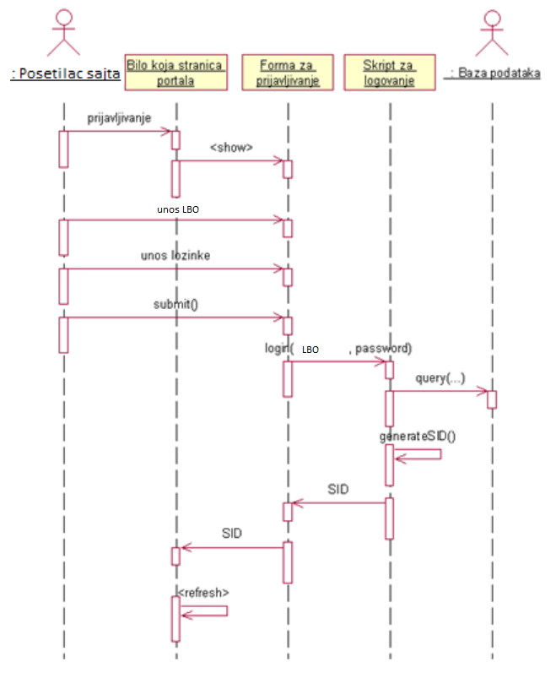

**Dijagram sekvence:**

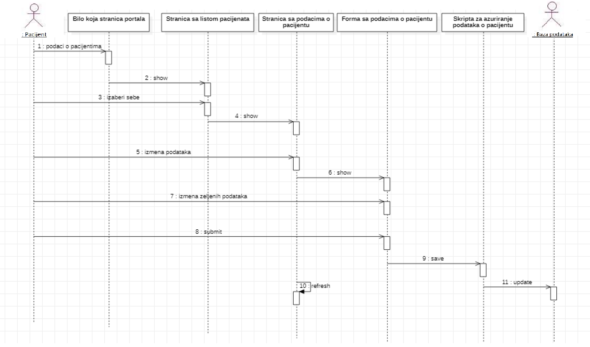

## Organizovanje lekarskog pregleda

**Kratak opis:**

Zakazivanje novog pregleda od strane lekara.

**Akteri:**

Pacijent, Doktor opšte prakse, Doktor specijalizant

**Preduslovi:**

Doktor je prijavljen na portal.

Pacijent je prijavljen na portal.

**Osnovni tok:**

1. Korisnik bira opciju za prikaz stranice za zakazivanje pregleda.
2. Prikazuje se stranica za zakazivanje pregleda.

**Izuzeci:**

[*Podaci o pacijentu nisu validni*] Prikazuje se poruka o greški na formi za organizovanje novog pregleda

**Posledice:**

Novi pregled je zakazan.

## **Unos podataka o** pregledu

**Kratak opis:**

Unos podataka o odrađenom pregledu od strane lekara(opšte prakse ili lekara specijaliste)..

**Akteri:**

Doktor opšte prakse, Doktor specijalizant, Pacijent, Administrator

**Preduslovi:**

Pacijent je prijavljen na portal.

Doktor je prijavljen na portal.

**Osnovni tok:**

1. Doktor bira opciju za prikaz stranice sa obavljenim pregledima.
2. Prikazuje se stranica sa obavljenim pregledima.

**Izuzeci:**

[*Podaci o pregledu nisu validni*] Prikazuje se poruka o greški na formi za unos podataka o obavljenom pregledu

**Posledice:**

Unešeni su podaci o obavljenom pregledu.

## **Ažuriranje podataka o** pregledu

**Kratak opis:**

Izmena podataka o obavljenom pregledu.

**Akteri:**

Doktor opšte prakse, Doktor specijalizant, Administrator

**Preduslovi:**

Doktor je prijavljen na portal.

**Osnovni tok:**

1. Doktor pise pacijentu kada je slobodan
2. Yakayuje pregled na samom tiketu ili preko ceta

**Izuzeci:**

[*Podaci o pregledu nisu validni*] Prikazuje se poruka o greški na formi za unos podataka o pregledu.

**Posledice:**

Ažurirani su podaci obavljenog pregleda.

## **Brisanje postojećeg** pacijenta

**Kratak opis:**

Brisanje korisničkog naloga i podataka za postojećeg pacijenta.

**Akteri:**

Administrator.

**Preduslovi:**

Administrator je prijavljen na portal.

**Osnovni tok:**

1. Administrator bira opciju za prikaz spiska pacijenata.
2. Prikazuje se stranica sa pacijentima.
3. Administrator bira opciju za brisanje određenog pacijenta sa spiska pacijenata.
4. Prikazuje se poruka kojom se zahteva potvrda brisanja.
5. Administrator potvrđuje da želi da obriše odgovarajućeg pacijenta.
6. Osvežava se stranica sa spiskom pacijenata.

**Izuzeci:**

Nema

**Posledice:**

Korisnički nalog i podaci za izabranog pacijenta klinike su obrisani.

## Brisanje **postojećeg** lekara

**Kratak opis:**

brisanje naloga lekara.

**Akteri:**

Administrator.

**Preduslovi:**

Administrator je prijavljen na portal.

**Osnovni tok:**

1. Administrator bira opciju za prikaz spiska pacijenata klinike.
2. Brise odgovarajuceg pacijenta

**Izuzeci:**

Nema

**Posledice:**

Izabrani aktivni pacijent je preveden u grupu bivših pacijenata..

## Recenzija

**Kratak opis:**

Ocenjivanje doktora nakon odrađenih pregleda.

**Akteri:**

Pacijent, Doktor opšte prakse, Doktor specijalizant, Administrator.

**Preduslovi:**

Pacijent je prijavljen na portal.

**Osnovni tok:**

1. Pacijent bira opciju za prikaz stranice sa obavljenim pregledima..
2. Prikazuje se stranica sa spiskom obavljenih pregleda.
3. Pacijent bira opciju za ocenjivanje doktora.
4. Prikazuje se forma za ocenjivanje doktora.
5. Korisnik unosi ocenu doktora.
6. Vrši se ažuriranje podataka u bazi podataka.
7. Osvežava se stranica sa spiskom obavljenih pregleda

**Izuzeci:**

Nema.

**Posledice:**

Ažurirana je ocena doktora sa odgovarajućeg obavljenog pregleda.

## Cetovanje

**Kratak opis:**

Cetovanje izmedju lekara i pacijenta

**Akteri:**

Pacijent, Doktor opšte prakse, Doktor specijalizant

**Preduslovi:**

Pacijenti lekar su prijavljeni na portal.

**Osnovni tok:**

1. Cetovanje je pomguce ako su logovi. Moy se cetuje tek posle odgovora lekara na tiket paijeta..

**Izuzeci:**

Nema.

**Posledice:**

Ažurirana je ocena doktora sa odgovarajućeg obavljenog pregleda.

# **Dodatni zahtevi**

## **Funkcionalnost**

U ovom odeljku su specificirani funkcionalni zahtevi koji su zajednički za više slučajeva korišćenja.

Health Appointment portal ne zahteva nikakve dodatne funkcionalnosti.

## **Upotrebljivost**

U ovom odeljku su specificirani zahtevi koji su vezani za, ili utiču na upotrebljivosti sistema koji se razvija.

**Korisnički interfejs prilagođen korisniku:**

Korisnički interfejs Health Appointment portala će biti dizajniran tako da bude omogućeno jednostavno i intuitivno korišćenje bez potrebe za organizovanjem dodatne obuke.

## **Pouzdanost**

U ovom odeljku su specificirani zahtevi u pogledu pouzdanosti sistema koji se razvija.

**Dostupnost:**

Health Appointment portal će biti dostupan 24 časa dnevno, 7 dana u nedelji. Vreme kada portal nije dostupan ne sme da pređe 10%.

**Srednje vreme između otkaza:**

Srednje vreme između dva sukcesivna otkaza ne sme da padne ispod 120 sati.

## **Performanse**

U ovom odeljku su specificirani zahtevi koji definišu željene performanse sistema koji se razvija.

**Broj korisnika koji simultano pristupaju:**

Sistem će da podrži do 1000 simultanih pristupa korisnika portalu.

**Vreme odziva za pristup bazi podataka:**

Vreme potrebno za pristupanje bazi podataka u cilju izvršenje nekog upita ne sme da veće od 5 sekundi.

## **Podrška i održavanje**

U ovom odeljku su specificirani zahtevi koji treba da poboljšaju stepen podrške i mogućnost održavanja sistema koji se razvija.

Health Appointment portal ne zahteva posebnu podršku i održavanje.

## **Ograničenja**

U ovom odeljku su specificirana ograničenja kojih se treba pridržavati pri projektovanju sistema koji se razvija.

**Hardverska platforma:**

Klijentski deo sistema treba da ima mogućnost izvršavanja na bilo kom PC računaru sa minimum Pentium II procesorom i 128 MB RAM memorije.

Serverski deo sistema će raditi na PC računaru sa procesorom Pentium IV i 1GB RAM memorije.

**Tipovi Web čitača:**

Klijentski deo Health Appointment portala će biti optimizovan za sledeće Web čitače: Internet Explorer 6.0 i noviji, Opera 8.0 i noviji, Google Chrome, kao i Firefox (Mozilla).